【漫威十周年】大合照高清大图链接：<https://pan.baidu.com/s/1ibQsvlptUcdfSCeavSb3BQ>

提取码：66nr

《黑客帝国4：矩阵重启》正式款预告

链接：[https://pan.baidu.com/s/11EMAr5ioqb4vroA9NnkxPA](https://pan.baidu.com/s/11EMAr5ioqb4vroA9NnkxPA%C2%A0)提取码：zz37

9月100周年影片素材链接：<https://pan.baidu.com/s/1UmNOW_LqPB7-3RVQLA7J9Q>提取码：xzag

FG预售小视频，影院自主加尾卡 链接:

<https://pan.baidu.com/s/1rbET5QFGUiQIkhq5JAmVSg>提取码: jy35

ps19或以上版本的链接链接：链接: <https://pan.baidu.com/s/1AqKsLQHfJNLXo-IaW922eA>

提取码: hues

最全Adobe系列统一解压密码：@vposy软件获取：

<https://pan.baidu.com/share/init?surl=o867tLcYsODoKugaohjueQ>

提取码: ujya

Adobe-2021全家桶

链接：<https://pan.baidu.com/s/10JswIt2yY6r7HlTYftaTjw>提取码：wakk

消防、观影须知2021款

链接：<https://pan.baidu.com/s/1pP0KZSgFjyNbjKMuTko-rA>提取码：6666

疫情防控视频链接:<https://pan.baidu.com/s/1cfdrdUAm_Wb-vINcPMGscw>提取码:e5oj

田华、丁荫楠、祝希娟、金迪、张涵予、黄晓明等多位导演、明星为广东“**看电影 学党史**”活动录制的祝贺视频，各影院可自行选用播放。链接：

<https://pan.baidu.com/s/1JxAsL4iKAyqkH-aqJ5ThHw>提取码：26PZ

9.17电影《峰爆》网盘链接:

<https://pan.baidu.com/s/1pQ23sfsbG_T4cJn8MfoV2g>密码:3bs8

峰爆杜比海报 链接: <https://pan.baidu.com/s/1mSsWJuiCgZXuMN4j5ziX7w>提取码: qt02

《峰爆》终极海报分层图链接：<https://pan.baidu.com/s/1A9ZEEQVdGoHQiPvc2C-m6w>

提取码：imk9

《一直游到海水变蓝》素材下载

<https://pan.baidu.com/s/1cq0xvtqRG8IeLo96e2g60Q> 密码：ziak

《山海经之小人国》素材下载

<https://pan.baidu.com/s/1g_tes6LuNV_xPjAUrYo2Ig> 密码：hqyg

《日常幻想指南》素材

链接: [https://pan.baidu.com/s/1QNwjOf-Hg1MI63DB3UtZYA](https://pan.baidu.com/s/1QNwjOf-Hg1MI63DB3UtZYA%C2%A0);提取码: s3qb

9.19《关于我妈的一切》素材

链接：[https://pan.baidu.com/s/1lyUq5ub2x1B0w2BvevKr1w](https://pan.baidu.com/s/1lyUq5ub2x1B0w2BvevKr1w%C2%A0);提取码：j5ff

《我的青春有个你》素材链接：链接: <https://pan.baidu.com/s/17W11vmBM_N-Mfiu8xk3SSg>

提取码: eq4w

《狗果定理》链接:<https://pan.baidu.com/s/1UuXS4-KHMW9kZPmDTB76zw>提取码:bltx

9.30《罐头小人》已发布海报更新档期0930，链接:

<https://pan.baidu.com/s/1Tqhpom6AGHNOXtTqNNed9Q>密码: sum2

更新档期海报

《我和我的父辈》已发布物料项目网盘链接：

<https://pan.baidu.com/s/1iWXUTvgW8ATn_1TPa6rN_A>提取码：f39a

《长津湖》930发行网盘 链接：<https://eyun.baidu.com/s/3jJJdCYq>密码：zgdf

长津湖杜比海报链接: <https://pan.baidu.com/s/1T4xwPfMe8f7zJzxMq_SVYg>密码: tlm0

《五个扑水的少年》定档新物料链接：<https://pan.baidu.com/s/1zD4WIg80CBUPbL-gWtQREQ>提取码：W676

10.1

《萌鸡小队：萌闯新世界》素材

链接: <https://pan.baidu.com/s/1qLgiARHCAkVho-rROskg2A> 提取码: 7c6f

皮皮鲁与鲁西西之罐头小人

<https://pan.baidu.com/s/1Tqhpom6AGHNOXtTqNNed9Q> 密码：sum2

10.3日上映《拯救甜甜圈》 最新版素材  
链接：<https://pan.baidu.com/s/1N2mh6cFSAFPMvLvLTBzHwA>提取码：R6U9

10.14上映影片《红尖尖》已入围国际各大电影节，并斩获12项国际大奖，敬素材下载地址：  
链接： <https://pan.baidu.com/s/1Xp6MzGEkRDhNQMLV1bFIYA>提取码：hjj0

10.22《沙丘》定档预告视频网盘链接：<https://pan.baidu.com/s/1F4Sb8qV4h0fYOlBnHgMOWA>

提取码：lxkr

《沙丘》里面的视频和海报素材都会持续更新

沙丘素材-网盘链接: <https://pan.baidu.com/s/1a9FzHW7-JY68QaM9A4LdyA>密码: m4ms

11.19《门锁》网盘链接：<https://pan.baidu.com/s/13si1BGBsPZsrv235Zdh-Nw>密码:35bw

《铁道英雄》素材链接：<https://pan.baidu.com/s/1cMET5BqJcTyAEq6_l4h_sQ>

提取码：iq9n

11.29《007: 无暇赴死》 素材（含海报分层图）链接：

<https://pan.baidu.com/s/1Y06jQpPBtIeXYLecWasYiA> 提取码：9f76

辛苦查收

12月《蜘蛛侠英雄无归》预告片，最新出炉，素材链接：

<https://pan.baidu.com/s/1hf6fQT2MELK_3jDUgb1SHQ>提取码：5fnj

2022大年初一，《四海》一家

首支定档预告片素材链接：

<https://pan.baidu.com/s/1_rvtr19FyaQ0Q_Xs9TJ7pg>提取码：m9EP

影院防疫方案及映前防疫DCP视频包

链接：<https://pan.baidu.com/s/1bVq3sOngTwVuc7ztRGSvxA>提取码：1f9a

1，消防安全培训PPT（适合开会放幻灯片使用）

2，疫情防控领导小组及工作分配

3，影城突发疫情处理预案

4，影城日常疫情防控方案

包括了两个视频，有MP4版本，适合在电视屏幕放映；以及DCP包版本，适合直接上传到TSM映前放映，相关水印已经去除

消防、观影须知、影城防疫、影城画面显示测试链接：

<https://pan.baidu.com/s/1xGh9KJTDLuhFTU5XVFtT3g>提取码：56hs

影院3D设备测试用，DCP包MXF文件JPEG2000

《海底世界短片》3D效果很好，可以用于 设备测试用，无声音。  
链接：<http://pan.baidu.com/s/1eQAInqM> 密码：tjt0

【3D测试短片】3D LG.玫瑰花演示片 2分26秒

链接：<https://pan.baidu.com/s/1kR2mGPufcr511j53_wkeZw>提取码：8j67

公益宣传片 有需要的影城可以自行下载播放 （30秒影院文明观影须知小破孩版 影院放映不加密DCP）百度网盘链接：<https://pan.baidu.com/s/16OX_XpIJaz6M5lCa04qpVw>提取码：femz

视频去水印软件链接:<https://pan.baidu.com/s/1GHak8tLE24aFfAmcGlp4Sw>密码:4uoh

**中影华夏聚合密钥下载网址**[**https://www.zyhxjh.com**](https://www.zyhxjh.com/#/home)

关于规范节目硬盘管理的通知

各影城：

由于日前频繁发生节目硬盘纠纷问题，现院线特下发此通知，以便影城进行硬盘规范化管理。

**一、硬盘发盘信息查询**

目前一共有四家发盘公司：

1）**中影硬盘查询地址**：<http://www.digifilm.com.cn/>

回盘地址：北京市怀柔区杨宋镇凤翔科技开发区凤和一园8号中影基地E区，郭众，18610129861。

2）**华影硬盘查询地址**：<https://www.huayingjuhe.com/#/>

回盘地址：上海市闵行区运乐路569丰尚国际生活中心3F310，龚文涛，13386080324.（江浙沪地区）

通知！！！原华夏（广东地区）硬盘寄到广州地址，现接到华夏通知由2021年3月31日起暂停寄往广州，一律寄回北京

北京市海淀区花园路甲13号院7号楼庚坊国际大厦地下一层华夏拷贝部，张连明，13681265058，座机010-69153293

**3)中盛创新硬盘查询地址**：<http://www.filmservice.cn/main.html>回盘地址：北京市通州区宋庄镇小堡北街53号，苏春青，13120356303.

**4)千朗传媒硬盘查询地址**：<http://www.filmservice.cn/main.html>

回盘地址：北京市通州区宋庄镇宋庄艺术区三道口116号甲二楼，徐亚明，13716347760.

1. **硬盘补寄申请**

1）中影片盘在中影数字电影发行平台签收相关硬盘后，联系院线周莉，申请补盘。如图，未签收的硬盘无法申请补盘。



1. 华影片盘在华影聚合平台按照硬盘损坏，申请补寄，注意申请的时候硬盘数量填写1。如图，硬盘数量为0，无法提交审核。

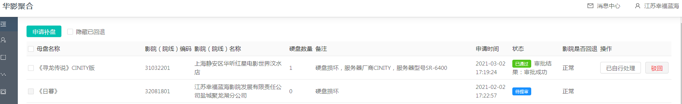

1. 中盛硬盘申请补寄，联系客服：13701067373/13120356303
2. 千朗硬盘申请补寄，联系客服：18310414875
3. **做好回盘记录**



* 表中拍摄寄发图片存档（寄运单及所寄发盘），方便后续核查

1. **未回盘记录查询**

1）中影未回盘信息，可在中影数字电影发展平台查询，如图所示。

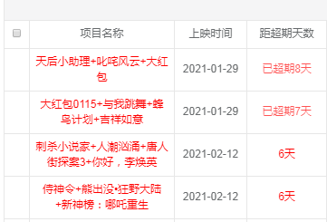

每块硬盘均能显示超期天数，对于上映30天未入库清零的影城，中影会予以停盘处理。

1. 华影片盘在华影聚合平台进行查询，硬盘数量超过7块，对方予以停盘处理。
2. 中盛创新和千朗传媒的未回盘信息在影服平台上面查询，两家公司有自己的停盘标准，一般欠盘数量超过三块，予以停盘处理。

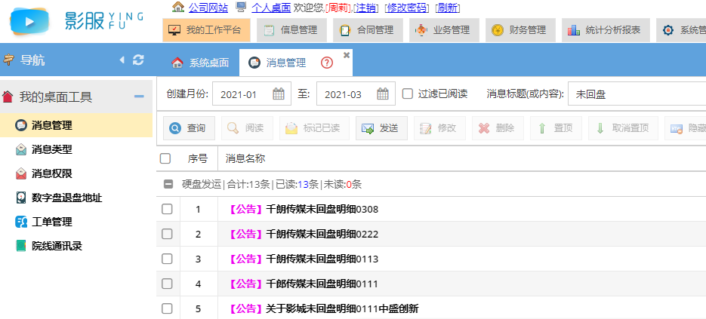

请各影城及时做好查询工作，并在影片全部上映后两周之内寄回各发盘商处。

1. **硬盘纠纷处理**

1）中影片盘纠纷处理联系中影片库，18610129861。赔付联系：18610129851.

2）华影片盘纠纷处理，联系院线。

3）中盛片盘纠纷联系客服：13701067373/13120356303

4）千朗片盘纠纷联系客服：18310414875。

（纠纷硬盘均需提供硬盘回盘编号和回盘单号，以图片为准。）

二○二一年三月十一日

**告  示   此处是影都安全出口通道，禁止停放一切车辆，违者后果自负。请将你的爱车停放别处。多谢合作！                                         韶关影都**